Рассмотрено на методическом
совете ЦНППМ МО
Протокол № 23 от 19.12.2025

Аналитический отчёт
по региональному проекту
«Лаборатория молодых специалистов и их наставников «Формула успеха»
за 2025 год

Цель проекта: создание организационно-методических условий для разработки и реализации персонифицированных программ наставничества для эффективного включения в педагогическую деятельность, профессиональное становление и развитие 85% молодых специалистов Московской области.
Задачи проекта:
развивать единое информационно-методическое поле вокруг задач по развитию института наставничества в Московской области;
наработать в рамках деятельности РСП опыт описания, презентации вариативных моделей наставничества: сочетание видов наставничества, выбор дефицитарного или ресурсного подходов и др.
создать банк персонифицированных программ наставничества под конкретный запрос, дефицит;
повысить квалификацию кадрового состава ОО (руководителей СП/РИП по направлению наставничества, кураторов программ наставничества в ОО, педагогов-наставников и др.) для решения задач по трансформации наставнической деятельности в ОО;
создать условия для диссеминации опыта наставнической деятельности через формирование перечня направлений актуальных практик наставничества на основе профессиональных запросов и выявленных дефицитов; формирование банков персонифицированных программ наставничества, эффективных наставнических практик;
обобщать и представлять опыт реализации системы наставничества в образовательных организациях Московской области на федеральном уровне.

Показатели проекта:

№  п/п | Наименование показателя | Методы сбора и обработки информации | Методика расчёта показателя | Значение показателя на 2024-2025 уч. год
1 | Доля ОО, реализующих целевую модель наставничества педагогических работников | Мониторинг деятельности Региональной лаборатории молодых специалистов и их наставников | Д_{н}=К_{н}/К_{оо}•100%, где К_{н} – количество ОО, реализовавших программу наставничества, К_{п –}количество ОО муниципалитета | 100% от общего числа ОО
2 | Доля педагогических работников в возрасте до 35 лет, участвующих в различных формах поддержки и сопровождения в первые 3 года работы. | Мониторинг деятельности Региональной лаборатории молодых специалистов и их наставников | Д_{мс}= К_{мс/} К_{п}*100%, где  К_{мс} - количество педагогических работников в возрасте до 35 лет, участвующих в различных формах поддержки и сопровождения в первые 3 года работы, К_{п –}количество педагогов муниципалитета до 35 лет | 85% от числа педагогических работников в возрасте до 35 лет
3 | Доля РСП, выполнивших в полном объёме запланированные мероприятия программы деятельности РСП по направлению «Реализация вариативных моделей наставничества: форма учитель - учитель» | Анализ статистических данных  Сбор данных осуществляется через статистические таблицы участников проекта | Дрип=Ку/Кw • 100%,  где Кi – количество РСП, выполнивших в полном объёме запланированные мероприятия программы деятельности РСП по направлению «Сопровождение молодых педагогов через реализацию модели наставничества» | 85%
4 | Доля РИП, выполнивших в полном объёме запланированные мероприятия программы деятельности РИП по направлению «Реализация вариативных моделей наставничества: форма учитель - учитель» | Анализ статистических данных  Сбор данных осуществляется через статистические таблицы участников проекта | Дрип=Ку/Кw • 100%,  где Кi – количество РИП, выполнивших в полном объёме запланированные мероприятия программы деятельности РИП по направлению «Сопровождение молодых педагогов через реализацию модели наставничества» | 80%

Системообразующие мероприятия регионального уровня:

№  п/п | Вид | Срок проведения | Целевая аудитория | Ответственные
1 | Формирование и развитие единой информационно-методической платформы наставничества педагогических работников для организации и развития партнерского взаимодействия среди всех субъектов наставнической деятельности (единая цифровая платформа «Школа наставничества», сайты ЦНППМ, УМЦ, ОО) | В течение года | Руководители ОО, педагогические работники, сотрудники УМЦ | Карпеева И.В., методист ЦНППМ КУРО
2 | Образовательный интенсив «Школа наставничества»:  приведение в соответствие с современными требованиями нормативных документов по наставничеству в ОО;  анализ результатов исследования профессиональных компетентностей педагогов;  наполнение содержательной части программы наставничества в соответствии с целями и задачами;  формулирование показателей эффективности реализации программ и др. | февраль - декабрь 2025 | Педагоги-наставники, кураторы программ наставничества, Участники СП/РИП | Карпеева И.В., методист ЦНППМ КУРО
3 | Стратегическая сессия для СП/РИП по направлению «Реализация вариативных моделей наставничества «педагог - педагог» | Июнь 2025  Сентябрь 2025 | Участники СП/РИП | Карпеева И.В., методист ЦНППМ КУРО
4 | Методические сессии по обмену опытом работы СП/РИП по направлению «Реализация вариативных моделей наставничества «педагог - педагог» | Февраль 2025  Март 2025  Апрель 2025  Май 2025  Октябрь 2025  Ноябрь 2025  Декабрь 2025 | Участники СП/РИП | Карпеева И.В., методист ЦНППМ КУРО  Шафоростова Я.П., тьютор ЦНППМ КУРО (г.Ивантеевка)
5 | Образовательный интенсив «Конструирование современного урока: от идеи к результату» | Февраль 2025  Март 2025  Апрель 2025 | Молодые специалисты,  педагоги-наставники,  педагоги с запросом на повышение готовности к введению обновленных ФГОС | Шафоростова Я.П., тьютор ЦНППМ КУРО (г.Ивантеевка)
6 | КПК «Организация деятельности педагога-наставника»)»24 часа | Март 2024 | Педагогические работники ОО | Карпеева И.В., методист ЦНППМ КУРО
7 | Региональный конкурс методических разработок «Мой урок по ФГОС» | Май 2025  Июнь 2025  Июль 2025  Август 2025  Сентябрь 2025 | Молодые специалисты | Шафоростова Я.П., тьютор ЦНППМ КУРО (г.Ивантеевка)
8 | IV Региональный слет молодых педагогов и педагогов-наставников | Январь 2025 | Педагоги-наставники, кураторы программ наставничества, Участники СП/РИП СП/РИП по направлению «Сопровождение молодых педагогов через реализацию модели наставничества», педагогические работники ОО, | Карпеева И.В., методист ЦНППМ КУРО,  Шафоростова Я.П., тьютор ЦНППМ КУРО (г.Ивантеевка)
9 | III Региональная ярмарка инновационных практик организации наставничества педагогических работников Московской области | Май 2025  Июнь 2025 | Педагоги-наставники, кураторы программ наставничества, Участники СП/РИП  сотрудники УМЦ | Карпеева И.В., методист ЦНППМ КУРО
10 | Региональный фестиваль «Педагог-педагогу: мастерство наставничества» | Март 2025  Апрель 2025 | Руководители и педагогические работники (заместители руководителей по УВР и ВР, кураторы системы наставничества, педагоги-наставники) СП | Карпеева И.В., методист ЦНППМ КУРО,  Шафоростова Я.П., тьютор ЦНППМ КУРО

Деятельность Лаборатории развивается по направлениям:
- сопровождение и поддержка молодых педагогов в первые три года;
- сопровождение педагогов-наставников;
- сопровождение РСП по направлению «Реализация вариативных моделей наставничества «педагог – педагог»;
- мониторинг нормативных документов по внедрению системы наставничества педагогических работников в общеобразовательных организациях Московской области

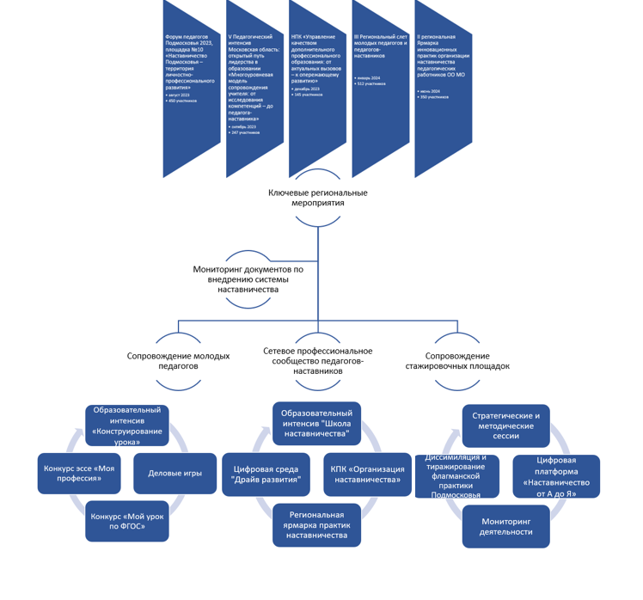

При разработке дорожной карты лаборатории в основу достижения ее целей и задач был заложен программно-проектный метод как инновационная технология управления в сфере образования.
1 направление. Сопровождение и поддержка молодых педагогов в первые три года
В первые 3 года работы молодые педагоги Московской области включены в систему мероприятий, которая составляет годовой цикл:
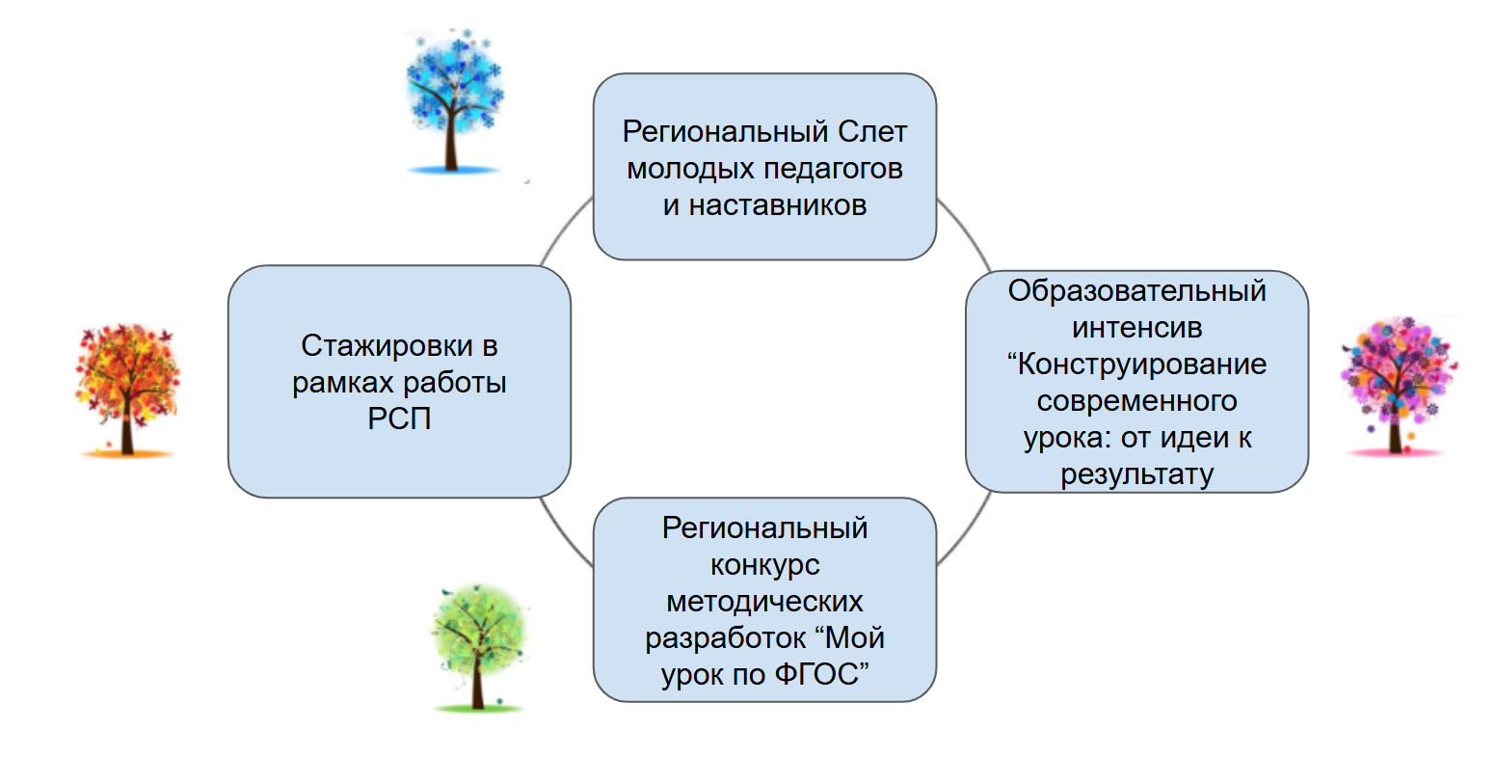

Ключевым в этом цикле является образовательный интенсив «Конструирование современного урока: от идеи к результату», который реализуется с 2020 года.
Задачи обучения:
Освоение методического конструктора урока, основанного на исследовательском подходе к проектированию образовательных задач.
Подходы к формированию универсальных учебных действий как механизма развития ключевых компетенций обучающихся.
Отработка методической структуры урока, ориентированной на результат.
Проведение аспектного анализа урока: диагностика и оценка эффективности учебного материала и методов обучения.
С целью повышения продуктивности данного проекта интенсив проводится на цифровой платформе мoodle https://zavuch.asou-mo.ru/
Запуск программы интенсива проходит один раз в год во 2-м полугодии.

№ п/п | Дата проведения | Тема | Количество участников
1 | 18.02.2025 | Проектирование урока в соответствии с требованиями обновленных ФГОС | 267
2 | 19.02.2025 | Современный урок: типы и структуры | 289
3 | 20.02.2025 | Современные педагогические технологии: от теории к практике | 206
4 | 08.04.2025 | Практическое занятие. Педагогическая мастерская: обмен опытом применения современных технологий, методов и приемов в образовательной практике | 113
5 | 09.04.2025 | Практическое занятие. Педагогическая мастерская: обмен опытом применения современных технологий, методов и приемов в образовательной практике | 98
6 | 10.04.2025 | Методические разборы: анализ фрагментов уроков с целью выявления лучших практик и возможностей для совершенствования | 180

Организация и структура интенсива
В 2025 году интенсив был реализован на обновлённой цифровой платформе Moodle (https://zavuch.asou-mo.ru/), с разделением на два этапа:
Теоретический этап (февраль): 3 обучающих онлайн-занятия;
Практический этап (апрель): 3 занятия с возможностью публичного регионального выступления.

Между этапами участники выполняли обязательное домашнее задание на платформе. Работа осуществлялась в формате наставнической пары:
молодой педагог выполнял задания в полном объёме;
наставник регистрировался на платформе с целью сопровождения, имел доступ к материалам и заданиям, но не выполнял их.

Содержательное наполнение интенсива
Теоретическая часть включала:
изучение требований ФГОС и Федеральной образовательной программы;
конструирование урока с учётом целевых ориентиров;
изучение педагогических приёмов, применимых на различных этапах урока;
подробный анализ структуры урока и этапов его проведения;
разработка технологической карты урока;
формулирование целей обучения по SMART, составление планируемых образовательных результатов.

Практическая часть:
Впервые реализована возможность участия в региональных выступлениях (для молодых педагогов и их наставников);
Тематика выступлений: использование педагогических приёмов на различных этапах урока;
Всего выступили 38 педагогов, многие — впервые.
Участники получили положительные отзывы, отмечена высокая практическая значимость выступлений.

Результаты реализации

Показатель | Значение
Число участников по предварительной регистрации (Яндекс.Форма) | 468 чел.
Число зарегистрированных на платформе Moodle | 293 чел.
Число успешно завершивших интенсив | 191 чел.
Число региональных выступлений в рамках интенсива | 38 чел.

Отдельные достижения:

- Впервые выданы сертификаты наставников, подтверждающие участие в сопровождении молодых педагогов, которые учитываются при аттестации на категорию «педагог-наставник»;
- Повышена вовлеченность педагогического сообщества в процесс обмена практиками.

 | Сроки участия в проекте | Количество педагогов, прошедших защиту методической разработки на заключительном этапе
1 | 2021 | 34
2 | 2022 | 75
3 | 2023 | 286
4 | 2024 | 160
5 | 2025 | 191

Анализ выявленных проблем и предложения по доработке

Выявленная проблема | Причина | Предложение по устранению
Потеря части участников между регистрацией и началом курса | Недостаток информации и навигации | Необходимо добавить подробную инструкцию и ссылку на курс в письмо после регистрации
Затруднения с организацией выступлений | Большое количество участников, отсутствие ограничения по времени | Оформить практическую часть в формате Pecha-Kucha с чётким регламентом
Отсутствие экспертной проверки домашних заданий | Отсутствие рабочей группы предметников | Привлечь экспертную группу педагогов-предметников для проверки заданий и обратной связи
Замедленный обмен информацией | Отсутствие оперативных каналов связи | Создать Телеграм-канал интенсива для быстрого информирования и поддержки участников

Выводы и рекомендации

Интенсив «Конструирование современного урока: от идеи к результату» в 2025 году продемонстрировал высокую эффективность и был положительно воспринят участниками. Обновление платформенного и содержательного компонентов интенсива позволило повысить его методическую ценность, а интеграция региональных выступлений — придать мероприятию статус площадки профессионального роста.

Рекомендуется:

сохранить и масштабировать формат наставнического сопровождения;
внедрить формат Pecha-Kucha для практических выступлений;
развивать экспертное сопровождение и проверку заданий;
активизировать информационную работу через цифровые каналы связи;
продолжить оформление сертификатов для наставников и выступающих с целью повышения мотивации.

Изменения, реализованные в рамках образовательного интенсива, можно считать успешными. Проведённая работа положительно отразилась на уровне подготовки молодых педагогов, стимулировала наставников к активному участию и заложила основу для дальнейшего совершенствования методической поддержки в регионе.
По сравнению с 2024 годом реализация данного проекта через цифровую платформу позволила получить участникам конкретные методические продукты, организовать методическое сопровождение молодых педагогов в разработке уроков, их проведении и самоанализ. Наблюдается положительная динамика в продуктивности участия в работе проекта. Увеличилась доля молодых педагогов, которые выходят на защиту методической разработки, принимают участие во всех активностях проекта. А педагоги-наставники получили возможность повышать свою квалификацию, осваивать на практике приемы «горизонтального обучения».
В связи с предстоящей доработкой и улучшением учебных материалов данного проекта ожидается повышение его эффективности и востребованности. Обновленный контент будет способствовать более глубокому пониманию участниками современных подходов к обучению, а также применению полученных знаний на практике.

Прогнозируется, что данные изменения приведут к повышению качества образовательного процесса и более активному вовлечению педагогов в процесс профессионального развития. Уверены, что обновленный интенсив привлечет большее количество участников и окажет положительное влияние на их профессиональные компетенции.
Профессиональные конкурсы традиционно в деятельности Лаборатории являются инструментом и универсальным механизмом, позволяющим выявить лучших в той или иной отрасли образовательного знания. В любом профессиональном конкурсе помимо соревновательной части есть очень важный смысл – это оценка уровня развития профессиональных компетенций. В этом качестве конкурс – это поиск эффективных методик оценки профессиональной деятельности, разработанных образовательных продуктов и их дальнейшее тиражирование всем заинтересованным сторонам. Это и новая технология повышения квалификации специалистов, и новая методика подготовки эффективных лидеров в профессиональной сфере.
Цель проведения любого профессионального конкурса - усовершенствование навыков специалиста, его профессиональных качеств, поднятие планки достижения определенных целей и задач, разработка новых проектов и идей для развития профессиональной сферы плюс оценка профессиональных качеств с целью продвижения специалиста по карьерной лестнице. Поэтому в рамках лаборатории ежегодно проводится конкурс методических разработок для молодых специалистов «Мой урок по ФГОС». Конкурс направлен на повышение профессиональной компетентности молодых педагогов в условиях реализации обновленных ФГОС; выявление и распространение успешного профессионального опыта реализации идей системно-деятельностного подхода среди молодых педагогов, а также оказание методической поддержки в профессиональном становлении молодых педагогов. Результаты Конкурса методических разработок «Мой урок по ФГОС» демонстрируют необходимость выделения и реализации современных требований к преподаванию, проектированию конспекта (технологической карты) урока:
ориентацию на обновленный ФГОС, кодификатор и универсальный тематический классификатор;
нацеленность на реализацию системно-деятельностного подхода;
представленность учебного материала с учетом типа урока;
ориентацию на формирование функциональной грамотности и владения педагогом приемами ее формирования;
активное использование всех типов электронных образовательных материалов с учетом возможностей особенностей учебного предмета.
Нужно отметить, что конструирование урока на современном этапе требует от педагога:
отказа от репродуктивного способа обучения и владения технологическим инструментарием активного включения в деятельность обучающихся, перехода на организацию обучения в режиме диалога;
четкой формулировки целеполагания урока с учетом вида урока;
представлений о деятельности не только учителя, но и ученика для достижения конкретных результатов обучения и их использования в практической деятельности;
оптимального уровня предметной и методической подготовки;
сформированности навыка работы с разными видами текста как активного читателя и умения создавать тексты разной природы;
оптимального уровня владения компьютером.
Технологическая карта, разработанная на интенсиве «Конструирование урока: от идеи до результата» как итоговая работа, затем может быть представлена на конкурсе методических разработок.

Год | Общее количество участников по годам | Победители | Призеры
2022 | 121 | 30 | 35
2023 | 148 | 45 | 57
2024 | 106 | 17 | 76
2025 | 155 | 49 | 88

Анализ исходной ситуации:
В рамках развития системы наставничества и профессионального роста молодых педагогов в 2024 году была выявлена проблема снижения популярности регионального конкурса методических разработок. Анализ показал, что ключевой причиной является неучёт участия и достижений в данном конкурсе при проведении процедуры аттестации педагогов.
Разработанные и реализованные меры по популяризации:
Для решения обозначенной проблемы и повышения статуса конкурса в текущем году был разработан и внедрён комплекс мер:

1) Повышение аттестационной значимости: Принципиальным нововведением стало утверждение положения, согласно которому победители и призёры конкурса награждаются не просто дипломами, а официальными региональными сертификатами о проведении открытого урока регионального уровня.
2) Информационно-мотивационная кампания: Была проведена системная разъяснительная работа через сеть наставников и методические объединения. Акцент делался на том, что полученный сертификат является весомым документом, дающим дополнительные баллы при прохождении аттестации на присвоение категории, что особенно актуально для молодых учителей.
3) Интеграция в общую систему поддержки: Конкурс был позиционирован не как изолированное событие, а как логичная и значимая ступень в непрерывном профессиональном развитии, которая теперь имеет понятное и важное для карьеры практическое воплощение.

Итоги, эффект и перспективы:
Реализованные меры позволили:
1) Повысить мотивацию молодых педагогов к участию в конкурсе, так как он теперь напрямую связан с ключевой карьерной задачей — успешной аттестацией.
2) Увеличить практическую ценность конкурсных достижений, трансформировав их из формального диплома в инструмент профессионального роста.
- Укрепить статус конкурса в региональной системе образования, сделав его значимым событием, результаты которого официально признаются и поощряются.

Важно отметить, что конкурс в обновлённом, мотивационно-ориентированном формате был проведён впервые. Учитывая позитивную обратную связь от участников и наставников, а также новый понятный стимул для молодых специалистов, мы рассчитываем на устойчивый рост количества и качества конкурсных работ в следующем году.

Таким образом, связь конкурсных успехов с аттестационной процедурой стала эффективным механизмом популяризации профессиональных состязаний среди молодых педагогов и усиления практико-ориентированной составляющей системы наставничества.

Общие сведения
Сроки проведения: 19 мая – 19 сентября 2025 года.

Статистические данные и география участников
Конкурс продемонстрировал значительный рост популярности и доверия со стороны педагогического сообщества.
Общее количество участников: 155 молодых педагогов.
Динамика: Рост на 46% по сравнению с 2024 годом (в 2024 г. – 106 участников).
География: В конкурсе приняли участие представители 27 муниципальных образований Московской области.
Наибольшую активность проявили педагоги из:
Балашихи (26 уч.),
Богородского городского округа (13 уч.),
Королева (12 уч.),
Одинцовского городского округа (11 уч.).
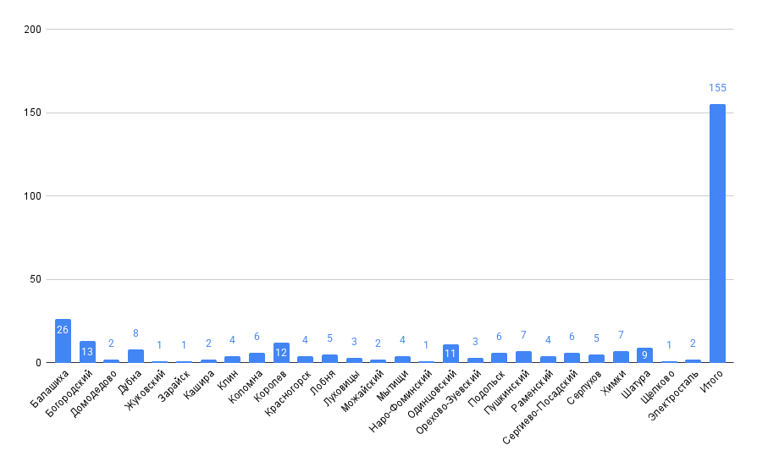

Распределение по предметным областям:
Начальные классы – 72 участника (46,5%)
Английский язык – 29 участников (18,7%)
Русский язык и литература – 21 участник (13,5%)
Математика – 9 участников (5,8%)
История и обществознание – 8 участников (5,2%)
Остальные предметы (биология, физкультура, география и др.) – 16 участников (10,3%)

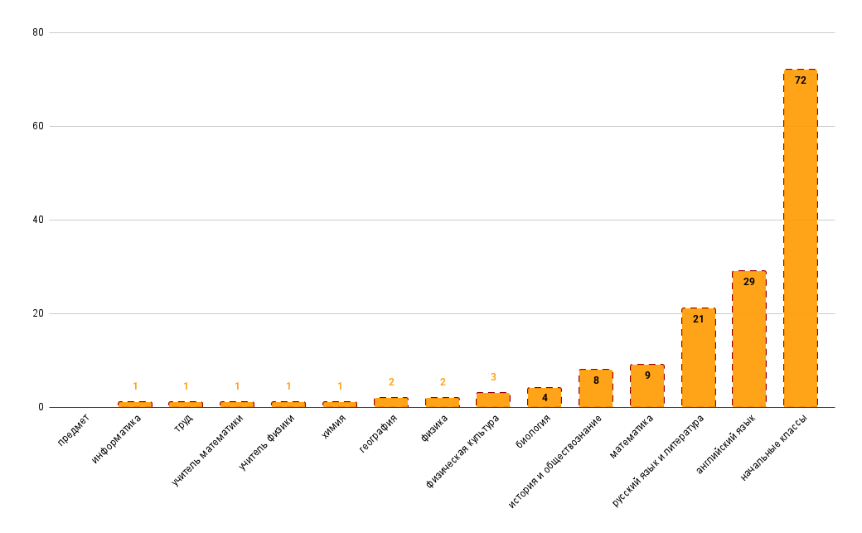

Стаж работы участников:
1 год – 72 человека (46,5%)
2 года – 49 человек (31,6%)
3 года – 34 человека (21,9%)

Данная статистика подтверждает, что конкурс является востребованной площадкой для профессионального старта педагогов.

Экспертное жюри
Работы участников оценивало компетентное жюри, в состав которого вошли 32 эксперта из числа членов регионального методического актива Московской области, обеспечивая высокий уровень и объективность оценки.
По решению жюри были определены победители и призеры:
Победители: 49 человек
Призеры: 88 человек
Общее количество награжденных: 137 педагогов, что составляет 88% от общего числа участников. Это свидетельствует о высоком уровне подготовки конкурсных работ и активном стремлении молодых специалистов к профессиональному развитию.

Выводы и рекомендации
Конкурс «Мой урок по ФГОС-2025» успешно выполнил все поставленные цели и задачи. Было выявлено и поощрено значительное количество талантливых молодых педагогов, сформирована обширная база успешных методических практик.
Выявленная трудность: Отсутствие единого алгоритма и канала для привлечения и формирования состава членов жюри.
Рекомендация на 2026 год:
1) Формализовать процедуру приглашения экспертов: создать базу данных потенциальных членов жюри с четкими критериями отбора.
2) Рассмотреть возможность проведения установочного семинара для членов жюри с целью унификации подходов к оценке работ.
3) Добавить в положение все предметы (труд, изо и т.д.)
4) Прописать в положении о возможности прислать только одну работу от участника.
Проведение конкурса стало значимым событием в системе образования Московской области, способствующим укреплению кадрового потенциала и повышению качества образования.

IV Региональный Слёт молодых педагогов и их наставников
«Цифровые горизонты: создаем будущее вместе»
Дата проведения: 24 января 2025 года
Цель Слёта:
Содействие обмену опытом между молодыми педагогами и их наставниками, направленное на повышение профессиональной компетентности в области использования цифровых технологий в образовательном процессе.
Основные задачи Слёта:
обсуждение актуальных цифровых инструментов и практик, применимых в образовательной деятельности;
анализ эффективности различных форматов электронных учебных материалов;
создание условий для продуктивного взаимодействия молодых педагогов и наставников, обеспечивающих взаимное обучение, профессиональное развитие и расширение цифровых компетенций.
Формат мероприятия:
IV Региональный Слёт прошёл в очном формате. Центральной частью программы стали публичные выступления 14 педагогов, представивших лучшие практики применения цифровых инструментов в образовательной деятельности в формате мастер-классов.
Основная часть работ (90) принималась заочно и также была оформлена в формате мастер-классов, опубликованных на отдельной странице мероприятия в группе ВКонтакте «Формула успеха». Это обеспечило широкий охват участников и доступность материалов для педагогов региона.
Особое внимание в очной программе было уделено дискуссионной сессии по теме: «Искусственный интеллект в образовании: помощник педагога или вызов традиционной системе?»
Дискуссия вызвала живой отклик у участников и позволила рассмотреть различные точки зрения на внедрение ИИ в образовательный процесс, а также обсудить возможные риски и перспективы использования новых технологийю Такой комбинированный формат — сочетание очных выступлений, заочных работ и профессиональной дискуссии — позволил не только представить лучшие цифровые практики, но и создать площадку для профессионального диалога и рефлексии по актуальным вызовам образования.
Статистика участия:
Всего поступило 138 заявок от молодых педагогов и их наставников.
Опубликовано 104 работы, что составило 76% от общего количества заявок.
7 заявок не были представлены участниками.
8 работ не соответствовали формату мероприятия.
17 работ не были возвращены после предоставления рекомендаций по доработке.
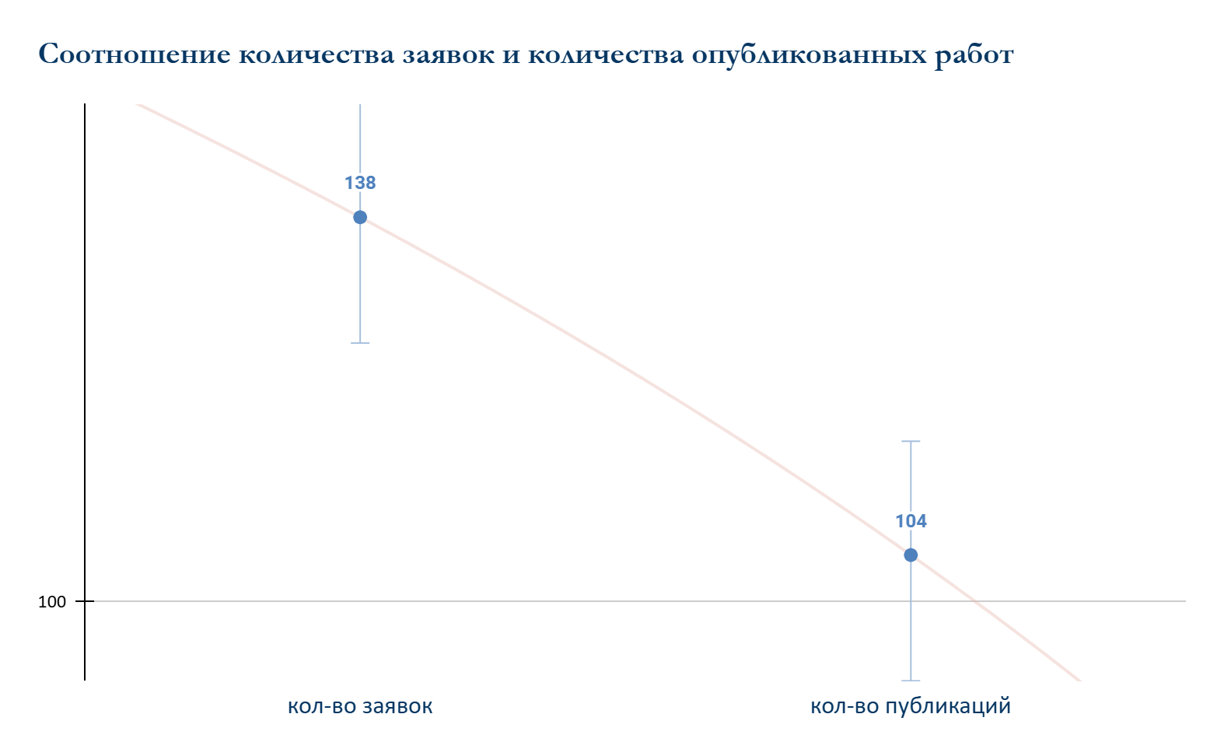
География участников:
В Слёте приняли участие представители 30 из 56 городских и муниципальных округов Московской области (53,6%).
Наиболее активные территории: Одинцовский и Богородский городские округа (наибольшее число участников);
Также активное участие приняли педагоги из г.о. Лыткарино, Люберцы, Электросталь, Щёлково, Королёв, Дубна, Реутов, Шатура.
Не приняли участие в Слёте (26 муниципалитетов): Городские округа: Балашиха, Власиха, Воскресенск, Восход, Долгопрудный, Звёздный городок, Клин, Котельники, Красногорск, Краснознаменск, Ленинский, Лобня, Лосино-Петровский, Молодёжный, Павлово-Посадский, Ступино, Талдомский, Фрязино, Химки, Черноголовка. Муниципальные округа: Истра, Лотошино, Луховицы, Рузский, Серебряные Пруды, Чехов.
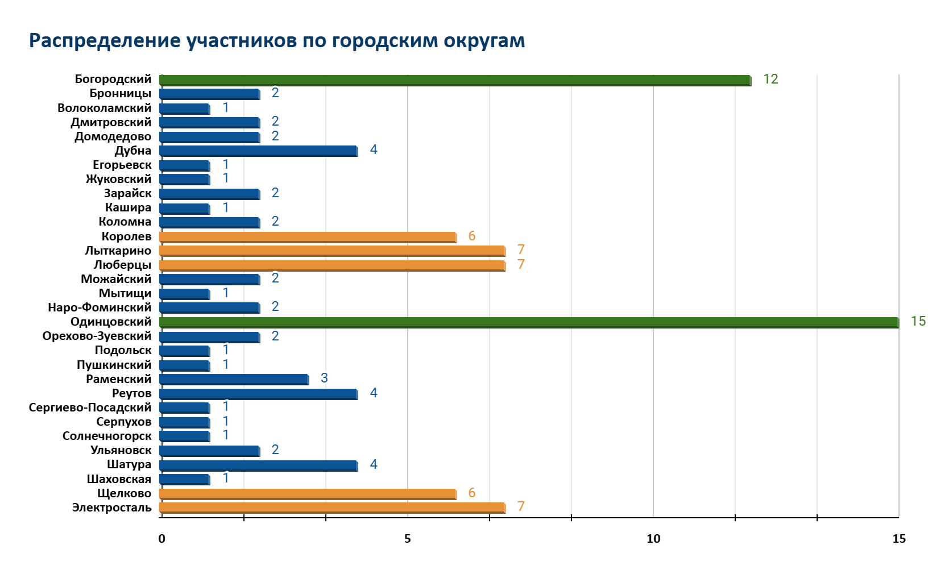
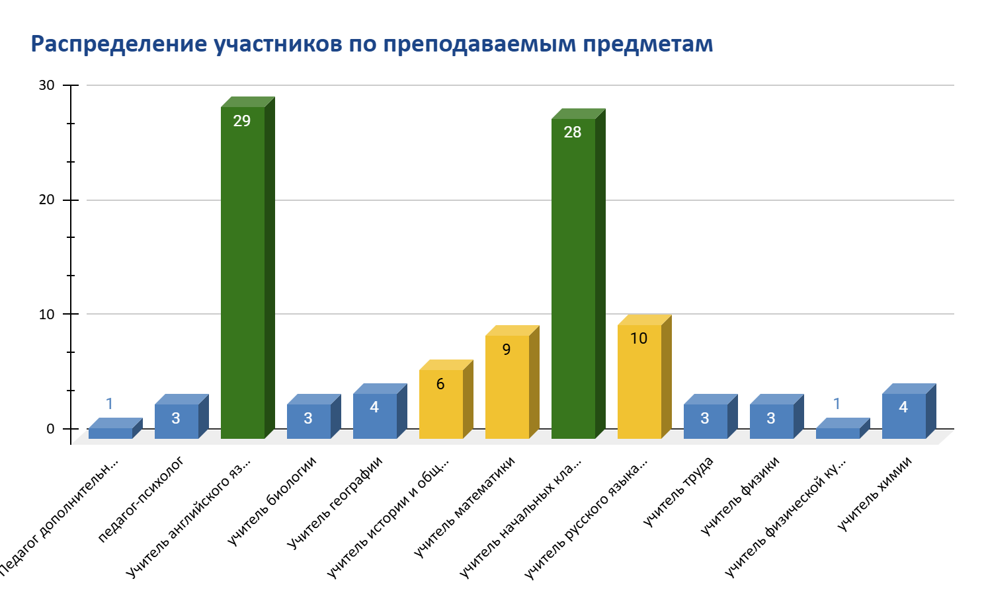
Особенности и итоги мероприятия:
Тема Слёта вызвала высокий интерес у целевой аудитории – особенно у молодых специалистов, стремящихся интегрировать цифровые инструменты в образовательный процесс.
Представленные участниками материалы отличались практической направленностью и разнообразием используемых цифровых платформ, сервисов и методик.
Участие наставников позволило усилить межпоколенческое профессиональное взаимодействие и выявить эффективные формы педагогического сопровождения в цифровой среде.
Отдельная страница мероприятия в ВКонтакте обеспечила удобную цифровую инфраструктуру для взаимодействия, публикации и обсуждения материалов.
Тематические направления выступлений
Наиболее востребованные темы:
Цифровые инструменты на каждый день (44): Эта тема лидирует с большим отрывом. Очевидно, что педагоги заинтересованы в практическом применении доступных цифровых инструментов в ежедневной работе. Это говорит о стремлении к быстрой и эффективной цифровизации рутинных задач и повседневной деятельности.
Искусственный интеллект на службе образования (34): Высокий интерес к этой теме свидетельствует о понимании потенциала ИИ в образовании. Педагоги хотят узнать о возможностях адаптации материалов и персонализации обучения с помощью ИИ. Это указывает на запрос на инновационные подходы и технологии.
Средняя востребованность:
Использование различных форматов электронных учебных материалов (21): Интерес к этой теме показывает, что педагоги стремятся разнообразить учебный процесс с помощью различных мультимедийных форматов. Видеоролики, аудиокниги, интерактивные карты и другие подобные материалы рассматриваются как эффективные инструменты для улучшения качества обучения.
Менее востребованные темы:
Цифровая образовательная среда как инструмент современных технологий (9): Хотя цифровая образовательная среда является важным компонентом современной школы, интерес к этой теме относительно ниже. Возможно, педагоги уже имеют определенное представление о ЦОС или считают другие аспекты цифровизации более актуальными.
Индивидуальные образовательные траектории (7): Несмотря на важность индивидуального подхода к обучению, эта тема пока не пользуется большой популярностью. Возможно, педагоги сталкиваются с трудностями в реализации индивидуальных траекторий или нуждаются в дополнительной поддержке и методических рекомендациях в этой области.
Цифровые инструменты для общения с родителями (5): Эта тема наименее популярна. Возможно, существующие каналы коммуникации с родителями (например, родительские собрания, электронный дневник) считаются достаточными, или же педагоги не видят необходимости в использовании дополнительных цифровых инструментов для этой цели.

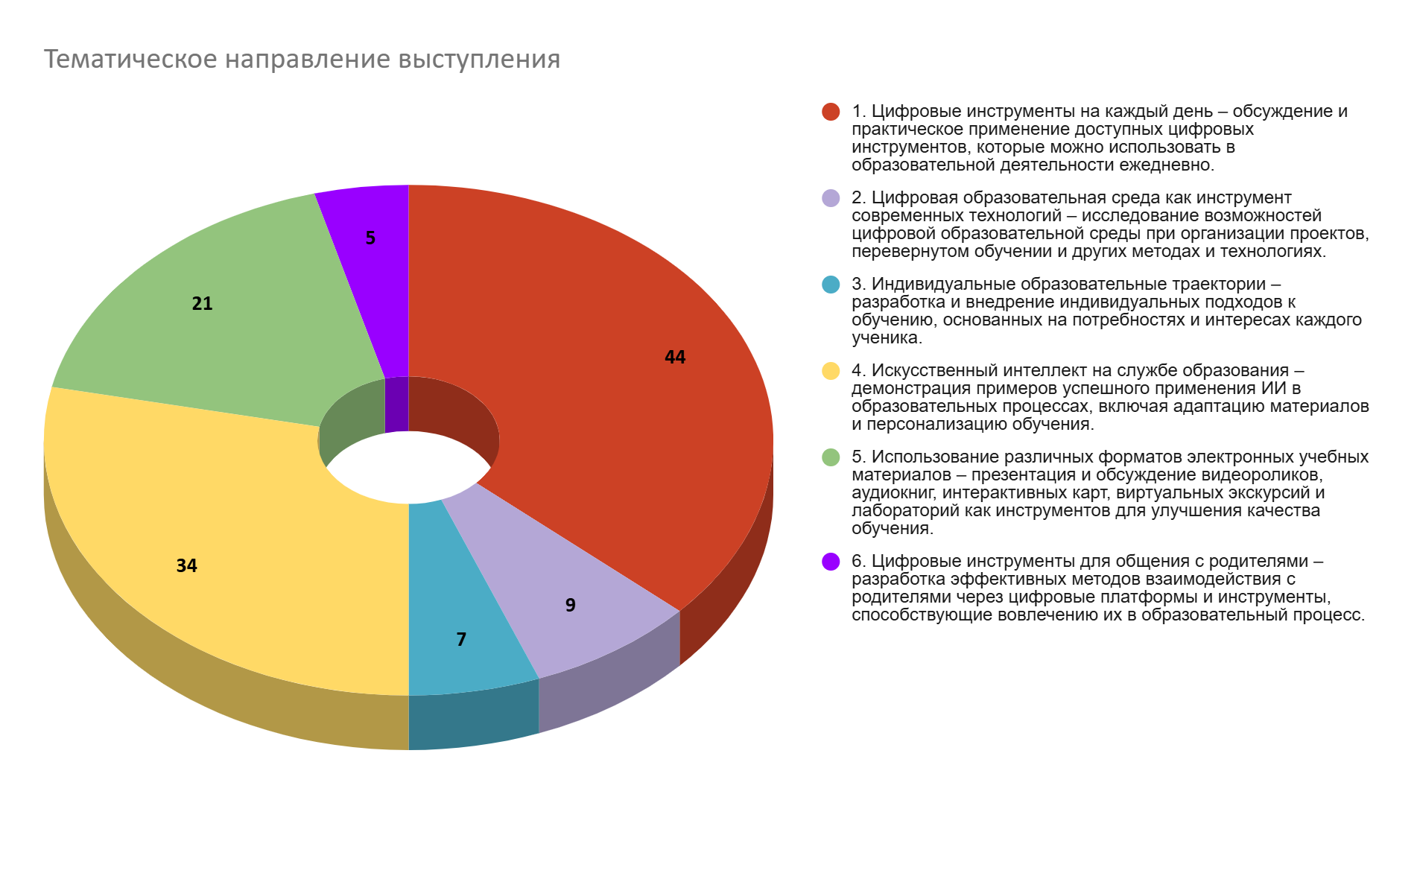
Выводы:
1. IV Региональный Слёт подтвердил актуальность и востребованность тематики, связанной с цифровыми технологиями в образовании.
2. Высокий процент публикаций (76%) свидетельствует о качественной предварительной подготовке и заинтересованности участников.
3. Недостаточная активность ряда муниципальных образований указывает на необходимость дополнительного информационного сопровождения, поддержки координаторов и работы с наставническими командами на местах.
Перспективы развития:
1) Продолжить проведение Слёта как ежегодной региональной площадки для обмена педагогическими практиками.
2) Разработать типовые рекомендации по подготовке материалов, с примерами и шаблонами, что упростит процесс участия.
3) Организовать вебинары и консультации перед Слётом для всех координаторов муниципалитетов.
4) Создать на платформе «Формула успеха» архив лучших цифровых практик, доступный педагогам региона.
Заключение:
IV Региональный Слёт молодых педагогов и их наставников стал значимым мероприятием в рамках региональной системы наставничества. Он подтвердил значимость цифровой повестки в профессиональном развитии педагогов и создал предпосылки для расширения масштабов и повышения качества взаимодействия в будущем.

2 направление. Сопровождение педагогов-наставников

Образовательный интенсив «Школа наставничества»
В современном образовательном ландшафте, характеризующемся постоянными изменениями и возрастающими требованиями к профессиональным компетенциям педагогов, наставничество играет ключевую роль в обеспечении качественного образования. "Образовательный интенсив «Школа наставничества»" является важным инструментом поддержки педагогов-наставников и содействует развитию системы наставничества в регионе.
Необходимость развития профессиональных компетенций наставников требует от опытных педагогов не только передачи знаний и опыта, но и владения специальными методиками, умения мотивировать и поддерживать молодых специалистов. Интенсив предоставляет возможности для повышения квалификации наставников, освоения новых подходов и обмена опытом.
В каждой образовательной организации есть педагоги, обладающие ценным опытом и уникальными методиками. Интенсив создает площадку для обмена этими практиками, позволяя педагогам учиться друг у друга и внедрять инновационные подходы в свою работу. Высок интерес к консультациям, связанным с практическими инструментами и методами наставничества, а также с организацией наставничества в образовательной организации.
Дата проведения | Тема мероприятия | Количество участников
14.01.2025 | Вариативные системы наставничества ОО | 89
05.02.2025 | Цифровые горизонты: тренды, инновации и новые педагогические практики | 106
05.03.2025 | Анализ урока как инструмент профессионального развития учителя в системе наставничества | 91
02.04.2025 | Молодые педагоги: преодолеваем профессиональные дефициты | 125
13.05.2025 | Подготовка к Конкурсу «Эффективные практики наставничества педагогов» | 59
24.09.2025 | Роль педагога-наставника в адаптации вновь принятых педагогов: практические аспекты организации наставничества | 48
15.10.2025 | Пошаговое руководство по проектированию системы наставничества в ОО | 60
19.11.2025 | Оценка эффективности наставничества: от данных к решениям | 45
 |  | 623

Выводы:
Наибольший интерес вызывают консультации, связанные с практическими инструментами и методами наставничества, а также с организацией наставничества в образовательной организации.
Высок интерес к консультациям по поддержке молодых педагогов и преодолению их профессиональных дефицитов.
Меньше всего участников привлекает тема подготовки к конкурсам, что может указывать на то, что не все педагоги заинтересованы в активном продвижении своего опыта.
На основе проведенного анализа, предлагаются следующие меры по развитию тематики консультаций:
Усилить практическую направленность консультаций: включить больше практических примеров, кейсов из опыта наставников, а также интерактивных элементов (мастер-классы, тренинги, разбор конкретных ситуаций).
Сделать акцент на решение проблем молодых педагогов: собирать запросы и вопросы от молодых педагогов заранее и строить консультации на основе их потребностей.
Расширить тематику консультаций по организации наставничества: предлагать различные модели и подходы к организации наставничества, учитывая специфику разных образовательных организаций.
Проводить отдельные консультации для опытных наставников: предоставлять информацию о последних тенденциях и нововведениях в образовании, а также о новых методах наставничества.
Рассмотреть возможность консультаций по запросам (наиболее часто встречающиеся вопросы): размещать форму с часто задаваемыми вопросами, где учителя смогут найти интересующую их информацию.
Повысить интерес к участию в конкурсах: разработать отдельные консультации, посвященные успешным практикам подготовки к конкурсам, и предложить поддержку участникам на всех этапах.
Сделать акцент на обмене опытом в различных форматах: возможно, проводить мероприятия не только в формате консультаций, но и в формате мастер-классов, круглых столов, педагогических мастерских и др.

Формирование единого цифрового информационно-методического пространства вокруг задач по развитию института наставничества в Московской области

Цифровой Ресурс | ссылка | категория участников | цель | задачи | функции | кол -во участников 2024 | кол -во участников 2025
Сайт ЦНППМ КУРО | https://cppm.kuro-mo.ru/index.php/component/sppagebuilder/?view=page&id=1019 | учителя Московской области, участвующие в программе наставничества | Информирование об актуальных инициативах и мероприятиях программы наставничества | Обеспечение доступа к методическим материалам, инструкциям, записи вебинаров | Публикация новостей, анонсов, методических рекомендаций и ресурсов | - | -
Телеграмм - канал «Менторский чат» | https://t.me/+HnupLMORbIoyOTBi | кураторы реализации системы наставничества в городских округах Московской области | Организация взаимодействия кураторов системы наставничества Московской области | Обсуждение вопросов по реализации программы наставничества, подготовка к мониторингам | Модерация общения, обмен опытом и информацией | 56 | 53
«ВКонтакте» | https://vk.com/club228017861 | учителя Московской области, участвующие в программе наставничества | Сообщество для поддержки и обмена опытом среди учителей | Обсуждение проблем и решений по наставничеству, проведение конкурсов и анонс мероприятий | Публикация полезных материалов, проведение опросов, общение | 193 | 637
Телеграмм - канал «Молодой специалист» | https://t.me/CNPPM_ASOU | молодые специалисты Московской области | Поддержка и адаптация молодых специалистов | Помощь в профессиональном развитии и адаптации | Информирование о мероприятиях, предоставление полезных ресурсов | 363 | 405
Группа WhatsApp «Школа наставников» | https://chat.whatsapp.com/GHzdFUM6RQp9Q9t29qChSk | педагоги-наставники, руководители и участники деятельности стажировочных площадок по наставничеству в Московской области | Содействие взаимодействию наставников | Координация и поддержка педагогов | Организация обсуждений, обмен опытом и ресурсами, анонс региональных мероприятий РСП | 282 | переведен в группу ТГ
Группа Телеграмм «Школа наставников» | https://t.me/+j5-i1_et6U9lMjNi | педагоги-наставники, руководители и участники деятельности стажировочных площадок по наставничеству в Московской области | Содействие взаимодействию наставников | Координация и поддержка педагогов | Организация обсуждений, обмен опытом и ресурсами, анонс региональных мероприятий РСП | - | 253

Модель взаимосвязи цифровых ресурсов

- Центральный ресурс: Сайт ЦНППМ КУРО
Роль:
Является основным информационным центром, где публикуются новости, методические материалы и анонсы мероприятий. Направляет пользователей к другим ресурсам для взаимодействия (чаты, группы).
Взаимосвязь:
Сайт интегрирует и направляет информацию о Телеграм-каналах, группе «ВКонтакте».

- Ресурсы для координации и общения.
Телеграмм-каналы:
«Менторский чат» (для кураторов)
«Школа наставников» (для наставников и руководителей СП)
Роль:
Создание оперативной связи между участниками программы. Обмен опытом, поддержка по конкретным вопросам и координация работы на местах.
Взаимосвязь:
Информация из Телеграмм-каналов может быть инициирована или продублирована с сайта ЦНППМ КУРО.
«Менторский чат» координирует кураторов по наставничеству в городских округах, а «Школа наставников» поддерживает наставников и участников СП.

- Платформы для обмена опытом и публикации материалов
Группа «ВКонтакте»:
Роль:
Публичная платформа для массового взаимодействия, обмена опытом и демонстрации результатов работы наставничества.
Взаимосвязь:
Содержит материалы, новости и анонсы, которые также могут размещаться на сайте ЦНППМ КУРО. Дополняет Телеграм-каналы, поскольку формат «ВКонтакте» позволяет более развернутые публикации и обсуждения.

- Группа Телеграмм «Школа наставников»
Роль:
Закрытая группа для практического обмена опытом между педагогами - наставниками и участниками стажировочных площадок. Фокус на конкретные прикладные вопросы и задачи наставничества.
Взаимосвязь:
Обсуждаемые темы и результаты могут быть обобщены и размещены в группе «ВКонтакте» или на сайте ЦНППМ КУРО. Перекрёстное взаимодействие с Телеграм-каналом «Менторский чат» для координации работы.
Общие перспективы развития:
Интеграция цифровых ресурсов: Создание единой экосистемы, где сайт, Телеграмм-каналы, «ВКонтакте» дополняют друг друга и обеспечивают бесшовный обмен информацией.
Цифровизация опыта: Разработка цифрового архива успешных практик, видеоуроков, рекомендаций и методических материалов.
Платформы обучения и развития: Создание онлайн-курсов, актуальных видеоконсультаций с поддержкой кураторов и экспертов.
Расширение аудитории: Привлечение новых участников системы наставничества через социальные сети и публичные ресурсы.
Аналитика и мониторинг: Внедрение инструментов аналитики активности пользователей для более точной настройки контента и ресурсов под их потребности.

3 направление. Деятельность РСП в рамках направления «Реализация вариативных моделей наставничества «педагог – педагог»
Создание регионального информационно-развивающего пространства под задачи сопровождения молодых специалистов приводит к необходимости интеграции усилий ОО, муниципалитетов; приведения к единству решаемых задач, масштабирования опыта лучших муниципальных практик наставничества, чтобы позволит оказать молодым учителям всестороннюю помощь. С этой целью в городских округах Московской области действуют педагогические сообщества для молодых педагогов и работает сеть региональных стажировочных и инновационных площадок.
В первом полугодии 2025 года в рамках направления «Реализация вариативных моделей наставничества «педагог – педагог» действовало 29 стажировочных площадок. Ключевым мероприятием второго полугодия 2025 года стало проведение экспертизы заявок от образовательных организаций на присвоение статуса «Стажировочная площадка». Данная работа является фундаментальной для обеспечения высокого качества и результативности программ наставничества в регионе. По итогам проведенной экспертизы была отобрана 21 стажировочная площадка (СП), что свидетельствует о целенаправленной работе по концентрации ресурсов на наиболее перспективных и качественных практиках.
Для каждой из отобранных площадок были определены и утверждены темы стажировок, которые отражают актуальные запросы системы образования Московской области и ориентированы на трансляцию конкретного инновационного педагогического опыта. Значимость проведенной работы:
Проведенный отбор и формирование тематического плана стажировок позволяют:
1) Обеспечить преемственность и дальнейшее развитие региональной системы наставничества, заложенной в предыдущем периоде.
2) Сконцентрировать усилия на масштабировании именно тех эффективных практик, которые прошли строгий экспертный отбор и наиболее востребованы молодыми специалистами.
3) Создать содержательную основу для планирования и реализации единого комплекса мероприятий на предстоящий учебный год, включая организацию методических сессий, информационного сопровождения и мониторинга деятельности СП.
В IV квартале 2025 года деятельность в рамках направления «Реализация вариативных моделей наставничества» перешла от проектно-аналитической фазы к активной практической реализации. Ключевой задачей отчетного периода стала организация продуктивной работы стажировочных площадок, их методическое сопровождение и обеспечение условий для масштабирования лучших практик.
В октябре 2025 года в перечень образовательных организаций Московской области, прошедших экспертизу на присвоение статуса региональной стажировочной площадки была включена дополнительная стажировочная площадка – МОУ - Гимназия № 2 г. Раменское. Приказ от 15.10.2025 №1089-04 «О внесении изменений в приказ КУРО от 28.08.2025 №918-04». Таким образом, общее количество СП, реализующих программы наставничества, достигло 22 организаций.
Проведены стратегическая (2) и методические (7) сессии для руководителей и участников стажировочных площадок. В фокусе сессий были вопросы повышения эффективности деятельности площадок и выстраивания системы обмена опытом между образовательными организациями.
Осуществлен аудит официальных сайтов стажировочных площадок за первое полугодие с 31.03.2025 по 07.04.2025 и второе полугодие с 27.10.2025 по 05.11.2025.
Мониторинг первого полугодия 2025 года делает акцент на методических материал, размещенных на сайте СП. По итогам мониторинга методические материалы размещены на сайтах 62% СП.
По итогам деятельности РСП можно отметить, что все площадки приняли участие в мониторинге, создали страницу на сайте ОО.
Разработана инструкция подачи заявки и отчета о проведении регионального мероприятия на базе стажировочной площадки, что в свою очередь повлияло на увеличение количества проведенных региональных мероприятий на базе стажировочных площадок.
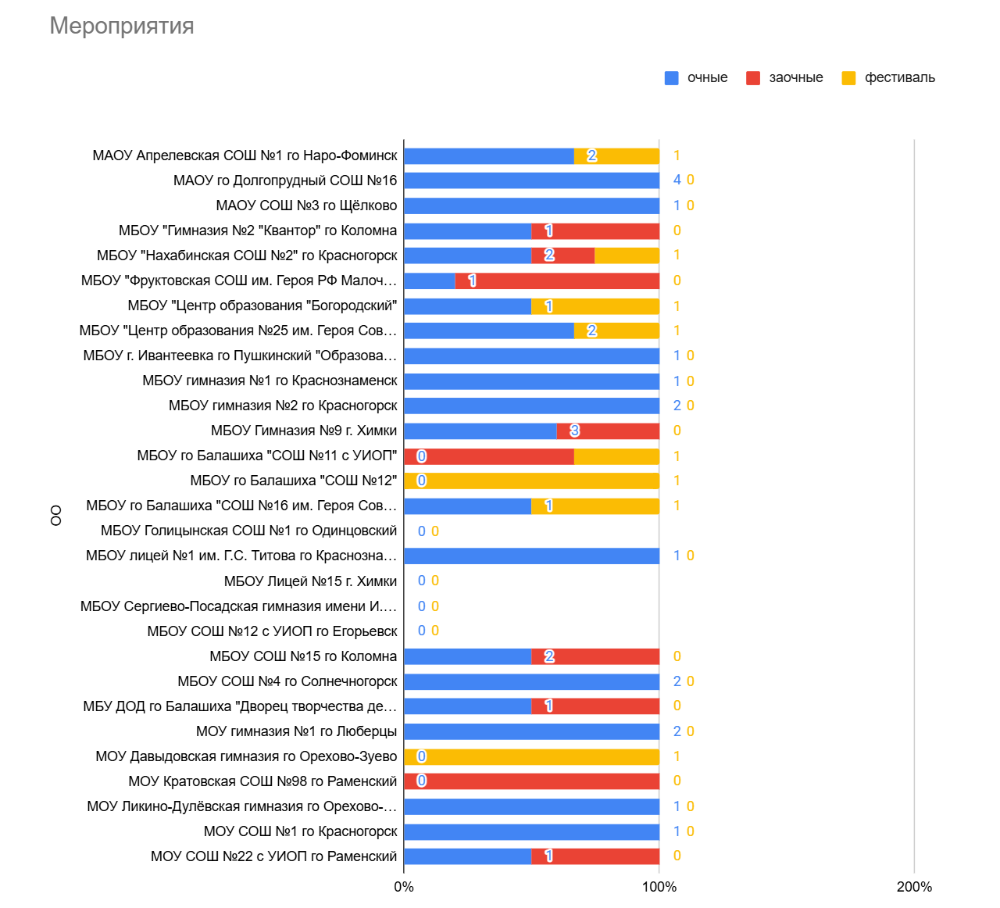

По итогам мониторинга второго полугодия 2025 года можно констатировать, что все 22 площадки создали раздел «Инновационная деятельность» и внесли в него стажировочную площадку по направлению «Реализация вариативных моделей наставничества в форме «педагог-педагог», наполнили необходимым контентом специализированные разделы в полном объеме 19 стажировочных площадок по итогам первого аудита, по итогам повторного аудита необходимым контентом были наполнены разделы всех 22 стажировочных площадок.
По результатам аудита доработан и исправлен единый чек-лист, что позволило унифицировать требования и повысить качество информационного сопровождения деятельности стажировочных площадок.
Для обеспечения доступности информации и удобства целевой аудитории в официальной группе социальной сети «ВКонтакте» был создан и наполнен тематический раздел «Стажировки», где размещен списочный состав площадок со ссылками на размещение информации об их деятельности и регулярно публикуются анонсы стажировок.
Для оперативного взаимодействия был создан Telegram-канал «Школа наставников» с четким разграничением разделов. В нем отдельно выделен блок для стажировочных площадок, что позволило структурировать потоки информации: общие материалы для педагогов-наставников Московской области отделены от целевой информации и обсуждений для кураторов и участников стажировочных площадок. 21 стажировочная площадка успешно провела образовательные стажировки на базе своих образовательных организаций, стажировочная площадка на базе МОУ Гимназия г.Раменское указала неверные сроки проведения стажировки и находится на контроле.
По предварительным данным, по итогам программ около 357 стажеров завершили стажировку. Уточненная количественная оценка будет сформирована в январе 2026 года по завершении всех мероприятий (последний стажировочный день – 30 декабря).
Была разработана и внедрена унифицированная инструкция по составлению отчета о проведении стажировки, что позволило привести всю поступающую от 22 площадок информацию к единому стандарту, что исключило разночтения и упростило последующий анализ и сравнение эффективности различных программ.
Деятельность во втором полугодии 2025 года носила ярко выраженный практико-ориентированный характер. Был запущен в работу сформированный в III квартале резерв стажировочных площадок, обеспечено их методическое и информационное сопровождение.
Проведенная работа заложила прочный фундамент для успешного завершения стажировок по программам наставничества в 2025 году и создала содержательный задел для планирования деятельности на первое полугодие 2026 года. Системный подход, включающий развитие инфраструктуры, методическую поддержку и внедрение стандартов отчетности, подтверждает эффективность выбранной стратегии по созданию единого регионального информацион
но-развивающего пространства, направленного на профессиональное развитие и устранение профессиональных дефицитов педагогических кадров.
Деятельность РСП включена в общую систему реализации и развития региональной системы наставничества Московской области. С одной стороны, через участие и обмен опытом в системообразующих мероприятиях региона в этом направлении. Таких как,
Дата | Системообразующее мероприятие | Количество
24.01.2025 | IV Региональный слет молодых педагогов и педагогов-наставников | 138
19.06.2025 | III региональная Ярмарка инновационных практик организации наставничества педагогических работников ОО МО | 350

С другой стороны, РСП самостоятельно осуществляют деятельность по трансляции позитивного инновационного опыта и эффективных педагогических практик. Для методического сопровождения деятельности РСП организован комплекс мер:
создан региональный чат для оперативного информирования, решения актуальных вопросов, обмена опытом;
организовано совместное планирование мероприятий: единый план мероприятий РСП, в том числе на сайте ЦНППМ КУРО; осуществлено включение мероприятий РСП в дайджест деятельности муниципальной методической службы;
проведены стратегические и методические сессии по вопросам организации продуктивной деятельности РСП, обмена опытом между площадками;
осуществлен мониторинг деятельности РСП, в том числе мониторинг сайтов ОО.
График стратегических и методических сессий в 2025 году.
Дата проведения | Тема мероприятия | Количество участников
15.01.2025. | Стратегическая сессия для РСП по направлению «Реализация вариативных моделей наставничества: форма педагог-педагог» | 38
12.02.2025. | Методическая сессия по обмену опытом работы РСП по направлению «Реализация вариативных моделей наставничества: форма педагог-педагог» | 76
09.04.2025. | Методическая сессия по обмену опытом работы РСП по направлению «Реализация вариативных моделей наставничества: форма педагог-педагог» | 69
14.05.2025. | Методическая сессия по обмену опытом работы РСП по направлению «Реализация вариативных моделей наставничества: форма педагог-педагог» | 27
10.09.2025. | Стратегическая сессия для РСП по теме "Запуск работы стажировочных площадок по реализации моделей наставничества «педагог-педагог» на 2025-2026 учебный год" | 67
17.09.2025. | Методическая сессия для РСП по теме: "Презентация программ стажировочных площадок региона: от идеи к реализации" | 22
01.10.2025. | Методическая сессия для РСП по теме: «Критерии эффективного сайта РСП: самодиагностика по чек-листу» | 36
05.11.2025. | Методическая сессия для РСП по теме: «Критерии эффективного сайта РСП: результаты аудита первого полугодия» | 27
26.11.2025. | Методическая сессия для РСП по теме: «Презентация программ и сайтов лучших региональных стажировочных площадок по результатам аудита» | 19

Участие региональных стажировочных площадок в региональном фестивале «Педагог – Педагогу: мастерство наставничества»

В 2025 году в рамках реализации регионального проекта «Лаборатория молодых специалистов» впервые был организован региональный фестиваль «Педагог – Педагогу: мастерство наставничества».
Цель Фестиваля:
выявление, обобщение и распространение лучших методических продуктов, созданных региональными стажировочными площадками по направлению «Реализация вариативных моделей наставничества в форме «педагог – педагог».
К участию в Фестивале были приглашены все 29 региональных стажировочных площадок, функционирующих на базе образовательных организаций Московской области.
Результаты участия
Фактическое участие в Фестивале приняли 8 из 29 региональных стажировочных площадок (27,6%).
Представленные материалы отличались разнообразием и высоким уровнем проработки. Были представлены:
технологические карты наставнических занятий;
кейсы по сопровождению молодых педагогов;
видеофрагменты наставнических практик;
методические рекомендации и диагностические инструменты.
Тем не менее, низкий уровень вовлечённости значительной части площадок ограничил возможности представления и распространения потенциально ценных практик.

Выводы
Фестиваль как формат представления методических продуктов доказал свою актуальность, вызвав интерес у участников и положительные отклики.
Низкий уровень участия (менее 30%) свидетельствует о недостаточной осведомлённости площадок о значении и возможностях участия в Фестивале либо о неготовности представить продукцию в требуемом формате.
Необходима дополнительная работа по мотивации и методическому сопровождению стажировочных площадок, особенно в части оформления и презентования результатов своей работы.
Перспективы развития Фестиваля
Сделать Фестиваль ежегодным, включив его в план основных мероприятий проекта «Лаборатория молодых специалистов».
Доработать Положение о Фестивале с критериями оценки, шаблонами оформления методических материалов и механизмом обратной связи.
Ввести номинации, позволяющие оценивать методические продукты по направлениям: кейсы сопровождения, цифровые инструменты, диагностика, наставнические практики и др.
Организовать предварительное методическое консультирование участников, проведение установочных вебинаров и сопровождение процесса подготовки материалов.
Создать цифровой банк лучших практик наставничества по итогам Фестиваля — с возможностью открытого доступа для педагогов региона.
Предусмотреть сертификацию и мотивационные формы признания (благодарности, публикации, рекомендации к тиражированию).

Первый региональный фестиваль «Педагог – Педагогу: мастерство наставничества» стал значимым шагом в развитии системы наставничества в регионе. В дальнейшем его потенциал может быть реализован в полной мере при условии усиления организационной и информационной поддержки, расширения охвата участников и интеграции результатов в практику профессионального развития педагогов.

Диссеминация опыта наставнической деятельности

Региональная ярмарка инновационных практик организации наставничества
Региональная ярмарка инновационных практик организации наставничества педагогических работников образовательных организаций Московской области (сайт раздел Конкурс) направлена на содействие развитию движения наставничества в разных формах, повышение социального статуса наставника, признание роли, места наставника в обществе и возможности его системного поощрения; распространение лучшего опыта наставнической деятельности в Московской области.
Задачи:
выявление успешных практик наставничества, обеспечивающих реализацию Региональной концепции системы наставничества в области профессионального роста педагогов Московской области;
продвижение наставничества как одного из основных направлений деятельности образовательной организации, муниципалитета;
популяризация лучших практик наставничества, активизация наставнической деятельности в разных формах;
формирование регионального банка эффективных практик наставничества педагогических работников Московской области.
В 2025 году на конкурс в рамках III региональной Ярмарки инновационных практик организации наставничества педагогических работников ОО МО было представлено 13 заявок из 9 городских округов, для участия в Ярмарке конкурсный отбор прошли 10.
Большая часть практик представили участники региональных стажировочных площадок.
Общая характеристика практик
В рамках Ярмарки были представлены разнообразные практики наставничества, охватывающие ключевые направления развития педагогов. Все практики реализуются в контексте сопровождения молодых специалистов и профессионального роста педагогов через обучение, проектную деятельность, рефлексию, методическую поддержку и использование цифровых ресурсов.
Сильные стороны представленных практик:
Актуальность и практическая направленность — все практики ориентированы на конкретные запросы и профессиональные потребности педагогов.
Разнообразие форм наставничества — от классического дуального формата до флэш-наставничества, проектных и сетевых форм.
Опора на реальные кейсы и образовательные продукты — методические копилки, мастер-классы, цифровые ресурсы, публикации.
Интеграция с профессиональными конкурсами — как форма признания и самоактуализации педагогов.
Развитие рефлексивных и исследовательских компетенций — через системную работу над проектами и анализом деятельности.
Зоны для развития:
Недостаточная проработка вопросов эмоционального благополучия — лишь косвенно затрагиваются вопросы выгорания и устойчивости.
Отсутствие явной систематизации ИОМ (индивидуальных образовательных маршрутов) — некоторые практики упоминают их, но не выстраивают четкой модели.
Малый акцент на конфликтологию и коммуникативную практику — слабая представленность тренингов и семинаров по эффективному взаимодействию.
Формализация некоторых элементов — в ряде случаев наблюдается формальный подход к рефлексии или оценке результатов.
Теоретические основания, чаще всего встречающиеся в практиках:
Системно-деятельностный подход
Концепция наставничества как сопровождения (тьюторинг, коучинг, менторинг)
Рефлексивный подход
Педагогика сотрудничества
Теории профессионального становления (Л. Митина, В. Сластенин)
Теория компетентностного подхода
Используемые инструменты и методические приемы:
Анкетирование, собеседования, диагностика потребностей
SWOT-анализ, самокоучинг, рефлексивные сессии
Планирование и реализация проектных кейсов
Цифровые методические копилки (Padlet, Google Forms, ЦОР)
Уроки по методу Lesson Study
Флэш-наставничество (индивидуальные или групповые сессии)
Мастер-классы, семинары, стратегические сессии
Портфолио, публикации, конкурсные задания
Соответствие актуальным направлениям наставнической деятельности:
Направление | Охвачено практиками | Комментарий
1. Адаптация молодых специалистов | ✓ | Практики "Старт в профессию", флэш-наставничество, цифровая копилка
2. Совершенствование методического мастерства | ✓ | Взаимопосещение уроков, Lesson Study, проектные мастер-классы
3. Развитие исследовательской и проектной деятельности | ✓ | Проектное наставничество, работа с УУД, конференции
4. Подготовка к аттестации и конкурсам | ✓ | Помощь в подготовке портфолио, участие в "Педдебюте", конкурсах, публикациях
5. Индивидуальные образовательные маршруты | ✓/✗ | Упоминаются (самокоучинг, диагностика), но не всегда системно оформлены
6. Эффективная коммуникация и взаимодействие | ✗ | Почти не представлено как отдельный блок, требует развития
7. Профилактика эмоционального выгорания | ✗ | Вопросы устойчивости и эмоциональной поддержки затрагиваются фрагментарно

Предложения по развитию практик:
Добавить модуль эмоционального интеллекта и устойчивости как часть адаптации и сопровождения.
Систематизировать и расширить ИОМ на основе диагностики и обратной связи.
Интегрировать тренинги по коммуникации и разрешению конфликтов в практики наставничества.
Развивать цифровое наставничество через онлайн-среду и гибридные форматы.
Поддержать наставников через обучение и профессиональные сообщества (методические клубы, платформы).
Заключение
Представленные практики наставничества демонстрируют зрелость и разнообразие региональных подходов. Следующий этап — расширение фокуса с адаптации и методической поддержки на более комплексную модель профессионального развития, где будет место и эмоциональному благополучию, глубокой персонализации, цифровым инновациям.

Цели и задачи проекта на 2026 год
Цель проекта: создать в Московской области единую систему персонифицированного наставничества, обеспечивающую профессиональное становление и развитие не менее 90% молодых специалистов на основе лучших практик и цифровых решений.
Задачи проекта:
сформировать нормативно-организационную основу для внедрения и развития вариативных моделей наставничества во всех образовательных организациях региона;
развить цифровую экосистему наставничества через модернизацию раздела сайта ЦНППМ КУРО в точку доступа для методической поддержки с доступом к шаблонам документов, библиотекой практик и реестром наставников; запуск и сопровождение сети персональных сайтов педагогов-наставников;
обеспечить системное сопровождение молодых специалистов (педагогов до 35 лет) в первые три года работы через участие не менее 90% целевой аудитории в различных формах поддержки (интенсивы, сессии, КПК);
наполнить систему доказанным эффективным контентом путём отбора, описания и публикации в открытом доступе не менее 10 проверенных моделей и инструментов наставничества на основе материалов стажировок на РСП и итогов Фестиваля методических продуктов.

Показатели проекта:
№ п/п | Наименование показателя | Методы сбора и обработки информации | Методика расчёта показателя | Значение показателя
1. | Доля ОО, реализующих вариативную целевую модель наставничества педагогических работников | Мониторинг сайтов образовательных организаций | Д_{оо} = К_{н}/ К_{оо}× 100%, где  К _{н} – количество ОО, реализовавших программу наставничества,  К_{оо} – общее количество ОО муниципалитета | 100% от общего числа ОО
2. | Доля педагогических работников в возрасте до 35 лет, участвующих в различных формах поддержки и сопровождения в первые 3 года работы. | Мониторинг деятельности Региональной лаборатории молодых специалистов и их наставников | Д_{мс} = К_{мс}/ К_{п}× 100%, где  К _{мс} – количество педагогов до 35 лет, охваченных поддержкой,  К_{п} – общее количество педагогов муниципалитета до 35 лет | 90% от числа педагогических работников в возрасте до 35 лет
3. | Доля РСП, выполнивших в полном объёме запланированные мероприятия программы деятельности РСП по направлению «Реализация вариативных моделей наставничества: форма учитель – учитель» | Анализ статистических данных. Сбор через статистические таблицы участников проекта | Д_{рсп}= К_{у}/ К_{w}× 100%, где  К _{у} – количество РСП, выполнивших план,  К_{w} – общее число РСП по направлению | 90%
4. | Доля РСП, предоставивших практики организации наставничества педагогических работников, размещенных в региональном банке методических материалов | Отбор практик организации наставничества от РСП, экспертиза материалов | Д_{с}= К_{i}/ К_{w}× 100%, где  К_{i} – количество РСП, предоставивших практики,  К_{w} – общее число РСП по направлению | Не менее 60%
5. | Количество описанных и опубликованных моделей/инструментов наставничества | Экспертиза и отбор материалов по итогам стажировок на РСП, Фестиваля методических продуктов, ярмарки инновационных практик | К _{мод} – суммарное количество моделей и инструментов, прошедших экспертизу и опубликованных в открытом доступе на цифровой платформе | Не менее 10
6. | Удовлетворённость молодых специалистов и наставников системой поддержки (по результатам анкетирования) | Анкетирование целевых групп (онлайн-опрос). Обработка данных методом подсчета среднего балла и процента положительных ответов | У = (К_{пол}/ К _{уч})× 100%, где  К _{пол} – количество участников, оценивших систему поддержки на 4 и 5 баллов по 5-балльной шкале,  К_{уч} – общее количество участников анкетирования | Не менее 80%

Системообразующие мероприятия регионального уровня:

№  п/п | Вид | Срок проведения | Целевая аудитория | Ответственные
1 | Образовательный интенсив «Школа наставничества» (консультационный цикл) | Ежемесячно | Педагоги-наставники, кураторы программ наставничества, участники СП | Карпеева И.В., методист ЦНППМ КУРО
2 | Методические сессии по обмену опытом работы РСП | Ежемесячно | Руководители РСП, педагоги-наставники, кураторы программ наставничества | Шафоростова Я.П., тьютор ЦНППМ КУРО (Ивантеевка)
3 | Стажировки на Региональных стажировочных площадках (РСП) | По индивидуальным графикам РСП | Участники стажировочных площадок (РСП) | Шафоростова Я.П., тьютор ЦНППМ КУРО (Ивантеевка)
4 | Запуск и администрирование цифрового центра (наполнение шаблонами, библиотекой, реестром) | В течение года | Руководители РСП, педагоги-наставники, кураторы программ наставничества | Карпеева И.В., методист ЦНППМ КУРО
5 | V Региональный слет молодых педагогов и педагогов-наставников | Январь 2026 | Молодые специалисты (до 35 лет), их наставники | Карпеева И.В., методист ЦНППМ КУРО Шафоростова Я.П., тьютор ЦНППМ КУРО (Ивантеевка)
6 | Заседание регионального Совета наставников | Февраль 2026  Апрель 2026  Октябрь 2026 | Муниципальные ответственные за наставничество, руководители РСП | Карпеева И.В., методист ЦНППМ КУРО
7 | Образовательный интенсив «Конструирование современного урока» (старт цикла) | Февраль – Апрель 2026 | Молодые специалисты (до 35 лет), их наставники | Шафоростова Я.П., тьютор ЦНППМ КУРО (Ивантеевка)
8 | Региональный фестиваль «Педагог-Педагогу: мастерство наставничества» (экспертный отбор) | Март – Апрель 2026 | Руководители РСП, педагоги-наставники, кураторы программ наставничества | Шафоростова Я.П., тьютор ЦНППМ КУРО (Ивантеевка)
9 | Курсы повышения квалификации «Организация деятельности педагога-наставника» (24 часа) | Март 2026 | Педагоги-наставники, кураторы программ наставничества | Карпеева И.В., методист ЦНППМ КУРО
10 | Региональная ярмарка инновационных практик организации наставничества | Май – Июнь 2026 | Педагоги-наставники, кураторы программ наставничества | Карпеева И.В., методист ЦНППМ КУРО
11 | Подача заявок на отбор РСП | Июнь – Июль 2026 | Муниципальные ответственные за наставничество, руководители РСП, кураторы программ наставничества | Карпеева И.В., методист ЦНППМ КУРО  Шафоростова Я.П., тьютор ЦНППМ КУРО (Ивантеевка)
12 | Региональный конкурс методических разработок «Мой урок по ФГОС» (старт приема работ) | Май – Сентябрь 2026 | Молодые специалисты (до 35 лет) | Шафоростова Я.П., тьютор ЦНППМ КУРО (Ивантеевка)
13 | Стратегическая сессия для СП по направлению «Реализация вариативных моделей наставничества» | Сентябрь 2026 | Участники стажировочных площадок (СП), муниципальные координаторы | Карпеева И.В., методист ЦНППМ КУРО
14 | Региональный конкурс «Мой урок по ФГОС» (подведение итогов) | Сентябрь 2026 | Молодые специалисты (до 35 лет) | Шафоростова Я.П., тьютор ЦНППМ КУРО (Ивантеевка)
15 | Анкетирование целевых групп молодых педагогов для оценки удовлетворенности | Декабрь 2026 | Молодые специалисты (до 35 лет) и их наставники | Карпеева И.В., методист ЦНППМ КУРО

